Work holding devices of metal cutting machines
Lecture 10.
Workholding devices for milling machine.
Lecturer: Mukhammadazim Rustamov

10 – MA’RUZA

FREZALASH DASTGOHLARI MOSLAMALARI.

Reja:
- Umumiy ma’lumotlar.
- Mashina tiska (iskanja)lari.
- Universal bo‘lish stollari, bo‘lish kallaklari.

Tayanch iboralar: qo‘zg‘almas (statsionar) universal moslama-pnevmatik tiska; burish moslamalari; stoykalar; burish stollari va stoykalari.

10.1. Umumiy ma’lumotlar.
Frezerlash dastgohlari moslamalari turli xil bo‘lib universal, universal yig‘ma, universal sozlanadigan, guruhli va maxsus bo‘lishi mumkin.
Mashina tiskalari universal moslama hisoblanadi. Ular turli ko‘rinishdagi va o‘lchamdagi zagotovkalarga ishlov berish uchun ishlatiladi. Tiskalarni tana, salazka va mahkamlash mexanizmi kabi doimiy detallari va har hil o‘lchamdagi detallarga ishlov berish uchun ishlatiladigan (almashinadigan jag‘lar) almashinadigan detallarga bo‘linadi.
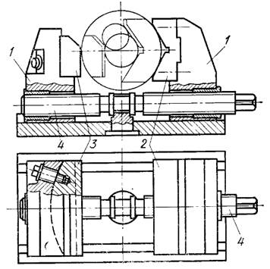
10.1-rasm. Ikkita doimiy harakatlanadigan jag‘ga ega bo‘lgan universal o‘zi markazlaydigan tiska.

Tiskalar 1 ta yoki 2 ta harakatlanuvchi jag‘larga ega bo‘lishi mumkin. Tiskalarda vintli, ekstsentrikli qo‘lda mahkamlash va mexanizatsiyalashgan pnematik, gidravlik, pnevmogidravlik mahkamlash mexanizmlari ishlatiladi. Harakatlanuvchi jag‘ga ta’sir etuvchi mahkamlash kuchini yo‘nalishiga ko‘ra tortuvchi va suruvchi bo‘lishi mumkin.
10.1-rasmda universal o‘zi markazlaydigan ikkita doimiy harakatlanadigan jag‘ 1ga va almashinadigan jag‘lar (2 va 3) ga ega tiska ko‘rsatilgan.
Bir tomonda o‘ng rezbali va ikkinchi tomonda chap rezbali vint 4 ni aylantirilganda tiska jag‘lari yaqinlashadi (zagotovka mahkamlanganda) va uzoqlashadi (zagotovka bo‘shatilganda).

10.2. Mashina tiskalari
Quyida (10.2-rasm) qo‘zg‘almas (statsionar) universal moslama-pnevmatik tiska keltirilgan. Ushbu tiska vertikal frezerlash dastgohlarida silinrik detallarni zagotovkalarini shponka uyalarini va chuqurchalarni hamda kemtiklarni frezerlash uchun qo‘llaniladi.
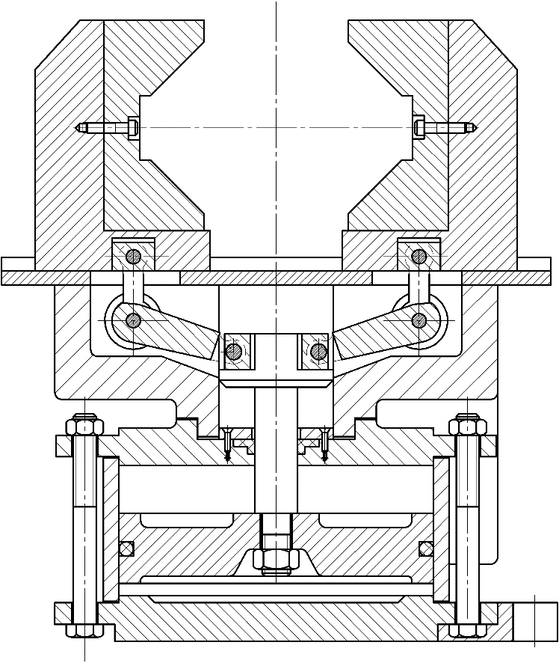
10..2-rasm. Universal qo‘zg‘almas (statsionar) moslama-pnevmatik tiska

Tiska tanasiga vintlar yordamida qopqog‘i bilan pnevmosilindr mahkamlangan. Pnevmosilindr ichida porshen va chap uchida ikkita pazli shtok harakatlanadi. Pazlarga uzun yelkali G-simon richaglar barmoqlar yordamida o‘rnatilgan. Qisilgan havo pnevmosilindrni A bo‘shlig‘iga tushishi bilan shtok bilan porshen o‘ngga harakatlanadi. Bu vaqtda richag o‘q atrofida buriladi va kalta yelkasi bilan almashinadigan jag‘ (gubki) bilan polzunni markazga qarab suradi va zagotovka mahkamlanadi.
Qisilgan havo pnevmosilindrni B bo‘shlig‘iga tushishi bilan shtok bilan porshen chapga harakatlanadi. Bu vaqtda richag o‘q atrofida buriladi va kalta yelkasi bilan almashinadigan jag‘ (gubki) bilan polzunni markazdan orqaga qarab suradi va zagotovka bo‘shatiladi.

10.3. Universal bo‘lish stollari, bo‘lish kallaklari
Universal sozlanadigan bo‘luvchi stollar 1 ta yoki bir nechta zagotovkani frezerlash dastgohlarida frezalar komplekti bilan pozitsiyali ishlov berish uchun ishlatiladi. Zagotovka stolni yuqoriga aylanadigan qismida joylashadi va o‘rnatib mahkamlanadi. Bo‘lish stollari asosan qo‘lda boshqariladi. SHuningdek stolni harakatlanadigan qismi burilish, fiksatsiya va mahkamlash mexanizatsiyalashgan yuritma bilan amalga oshirilishi mumkin.
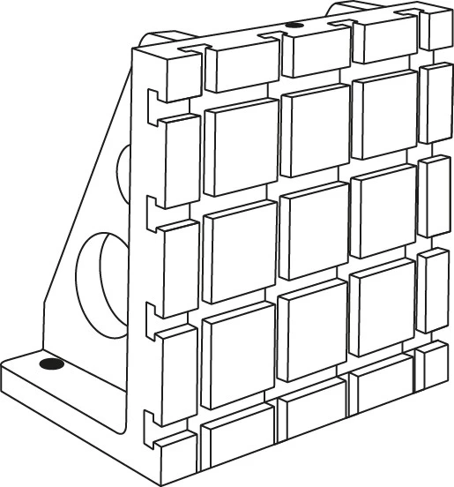
10.3-rasm. Oddiy burcha plita.

10.4-rasmda UPG – 4 universal bo‘lish stoli umumiy ko‘rinishi berilgan. Zagotovka 3 aylanadigan stolni maxsus almashinadigan naladka 2ga o‘rnatilgan stolni yuqori qismiga o‘rnatiladi va mahkamlanadi. Stol 1ga ishlov berish jarayonida aylanadigan zagotovka o‘rnatiladi. Aylana bo‘yicha burilish 2,4,6,8 yoki 12 teng qismlarga bo‘lingan bo‘ladi.
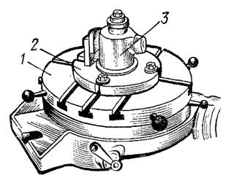
10.4-rasm. UPG – 4 universal bo‘lish stoli umumiy ko‘rinishi

Bo‘lish kallaklari frezerlash dastgohlarda ishlov beriladigan uncha katta bo‘lmagan detallar zagotovkalarini o‘rnatish mahkamlash va davriy burish yoki uzluksiz aylantirish uchun ishlatiladi. Bo‘lish kallaklarini turli kontruktsiyalari mavjud. Bo‘lish kallaklari asosan quyidagi qismlardan iborat: tana, o‘rnatadigan qism, bo‘lish mexanizmi (fiksator) va aylanadigan qismni mahkamlash mexanizmi. Bo‘lish kallaklari, bo‘lish stollaridan farqli ravishda zagotovkalar bo‘lish kallagini shpindelida, bo‘lish kallagini markazlarida, 3 kulachokli patronlarda, tsangalarda o‘rnatiladi va mahkamlanadi. Kallaklar vertikal yoki gorizontal shpindelli bo‘lishi mumkin.
Ko‘plab bo‘lish kallaklarida burish, ishlovgacha aylanadigan qismni fiksatsiya qilish va mahkamlash, so‘ngra aylanadigan qismni bo‘shatish, fiksatorni ishlovdan so‘ng chiqarish qo‘lda bajariladi. Ayrim bo‘lish kallaklarida ba’zi ishchi tsikllari avtomatlashgan bo‘lishi mumkin.

Nazorat savollari:
- Mashina tiska (iskanja)larining qanday
- Bo‘lish kallaklari konstruksiyalarini tavsiflang?
- Mashina tiskalari qayerlarda va qanday ishlatiladi?
- Pnevmatik tiska qanday konstruktsiyalarga ega?
- Universal burcahklarning qanday turlari mavjud?

Foydalanilgan adabiyotlar:
- Texnologik moslamalarni loyihalash va ishlab chiqarish. O‘quv qo‘llanma. E.T.Mamurov va boshqalar, “ALPHA BRAND” nashriyoti, 2024-yil, 140 b.

